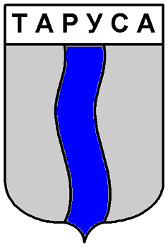 ПРОЕКТ

ГОРОДСКАЯ ДУМА ГОРОДСКОГО ПОСЕЛЕНИЯ «ГОРОД ТАРУСА»
четвертого созыва

РЕШЕНИЕ

«__» ______ 2024 года №____

О присвоении звания
«Почетный гражданин города Тарусы»
Гунченкову И.Ф.

Рассмотрев ходатайство инициативной группы представителей общественности, на основании Положения «О звании «Почетный гражданин города Тарусы», утвержденного решением Городской Думы городского поселения «Город Таруса» № 72 от 30.06.2006 года, признавая особые заслуги перед городом Тарусой,

Городская Дума городского поселения «Город Таруса»

РЕШИЛА:

1.Присвоить звание «Почетный гражданин города Тарусы» Гунченкову Игорю Филипповичу – тарусянину, члену Союза журналистов СССР, писателю, краеведу.
2.Контроль за исполнением настоящего решения возложить на администрацию (исполнительно-распорядительный орган) городского поселения «Город Таруса».
3.Настоящее Решение вступает в силу после его подписания и подлежит официальному опубликованию в газете «Октябрь» и размещению на официальном сайте администрации городского поселения «Город Таруса» http://tarusagorod.ru/ в сети Интернет.

Глава муниципального образования
городское поселение «Город Таруса» А.С. Калмыков

Проект подготовил(а): Орлова А.В. (2-56-32)

